不知为何，在一开始配置了工作空间和解析器地址后再运行过程中发生误差，先记录下在pycharm中重新配置过程。

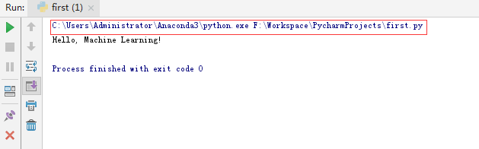

Figure 当时这里地址出现错误

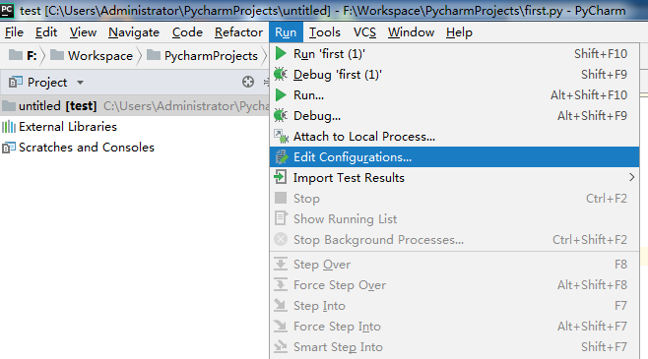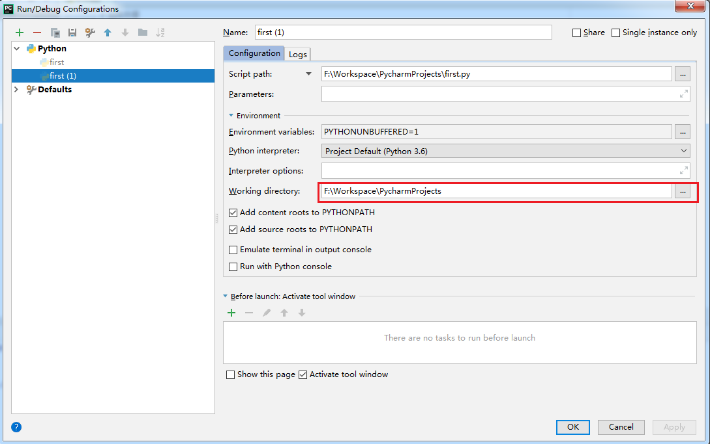

然而点击“OK”后并没有解决问题。

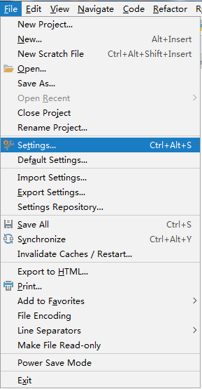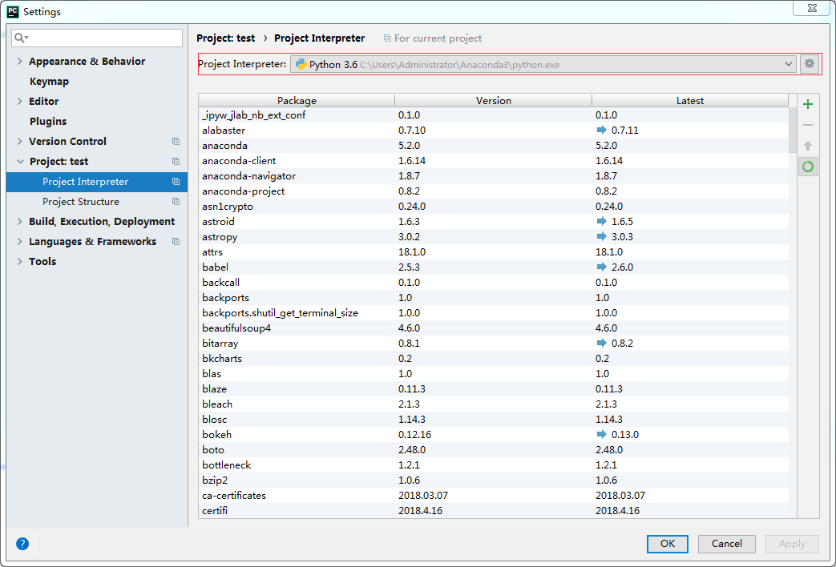

重新配置解析器位置，成功！

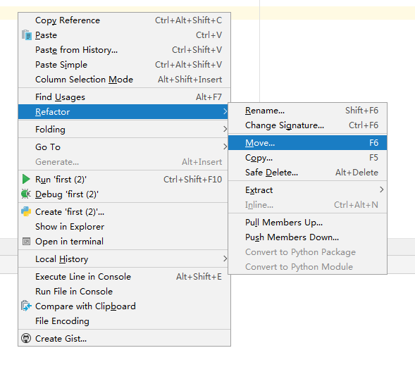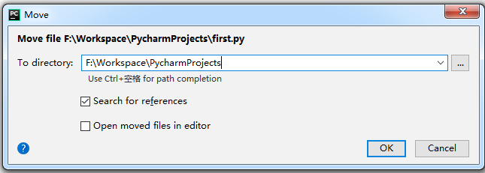

单击鼠标右键，Refactor->Move->To directory在此输入空工作空间路径，成功！